缓考申请操作手册
1、在首页点击【考试报名】
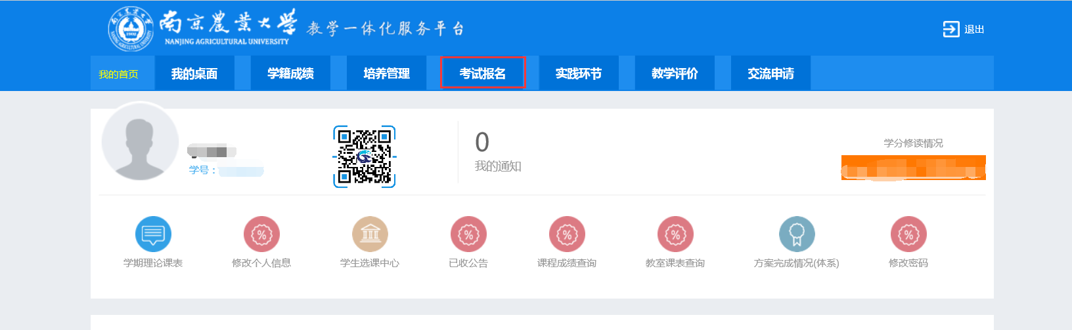
- 点击【缓考申请】
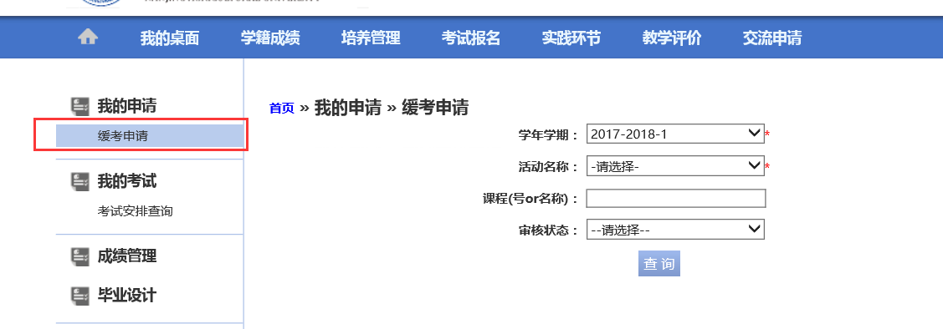
- 选择对应的考试活动名称，点击【查询】
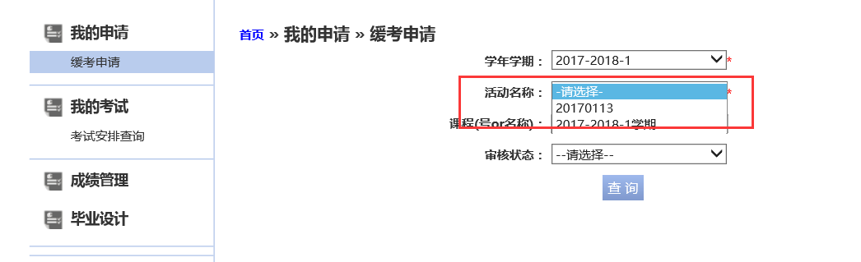
- 选择需要申请的那一条考试信息，点击【申请】
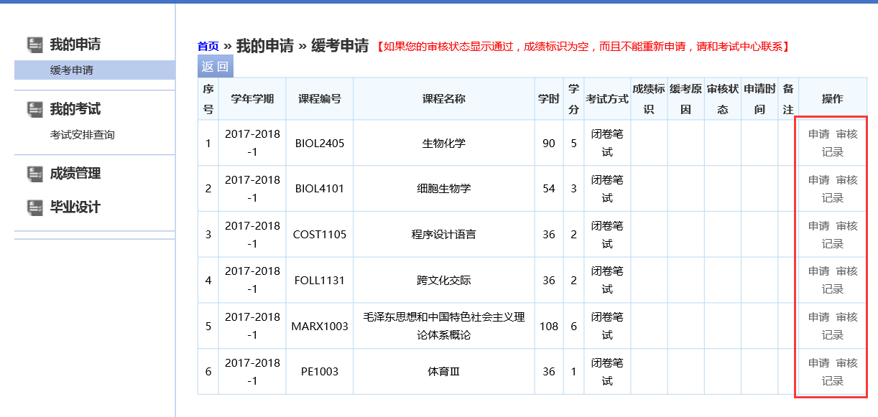
- 在此页面选择原因，填写备注，点击【确认】
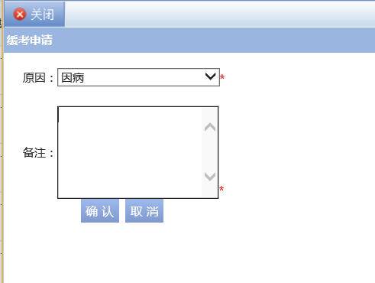

- 在此页面点击送审
